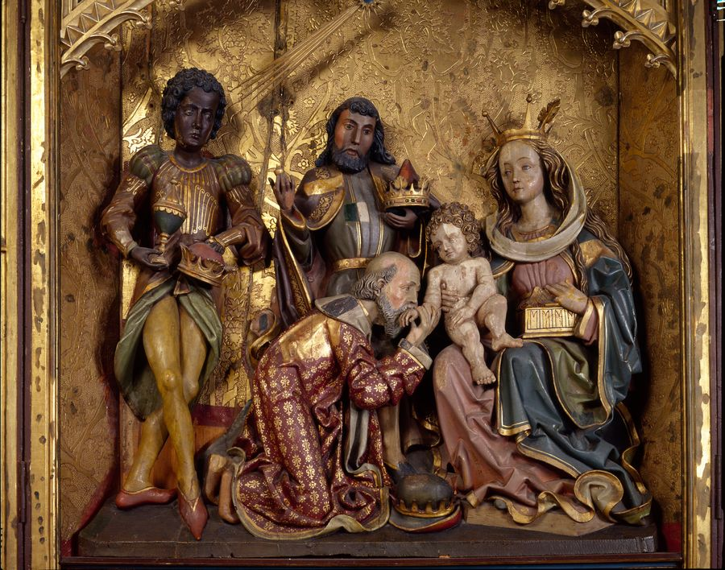
Vánoční koncert v kostele svatého Jakuba Většího v Horní Libchavě konaný 16. prosince 2006 od 16 hodin

Fotografie narození páně ze Spišské kapituly

SÓLISTÉ

Lucie Silkenová - soprán

Klára Kraumanová - alt

Jiří Hruška sólista Státní opery Praha - tenor

Zdeněk Harvánek sólista opery Národního divadla v Praze – bas

VARHANY

Eva Navrátilová

SBORY

Smíšený sbor Boleslav (sbormistr Věra Tondrová)

Filipovský chrámový sbor (sbormistr Martina Bogarová)

Collegium proprium (umělecký vedoucí Ivan Lukačina)

DIRIGENT

prof. Zdeněk Šulc

v PROGRAMu zazní

Koledy

Jakuba Jana Ryby (1765-1815)
Česká mše vánoční
1. Kyrie, 2. Gloria, 3. Graduale, 4. Gredo, 5. Ofertorium, 6. Sanktus, 7. Benedictus, 8. Agnus Dei, 9. Závěr

